R301 scheda creata il 10 giugno 2025; Ultimo aggiornamento: 9 febbraio 2026
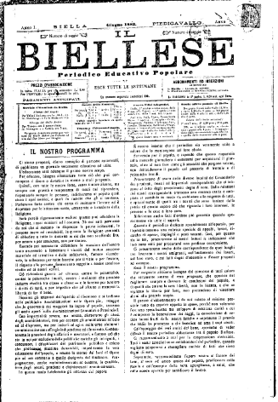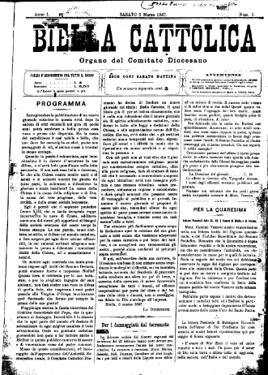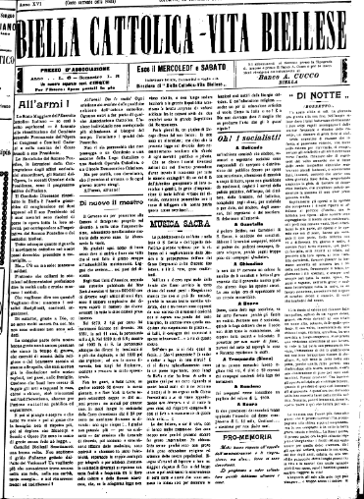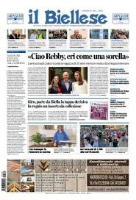
Descrizione storico bibliografica
Il *biellese : periodico educativo popolare. - Anno 1, n. 1 (4 luglio 1882)-n. 26 (28 dicembre 1882). - Biella-Piedicavallo : Libreria Amosso, 1882. – 1 volume : ill. ; 56 cm. ((Settimanale. - Precede: Numero di saggio (17 giugno 1882). – BIA0008915
Copia digitale a: https://www.giornalidelpiemonte.it/edizionitesta.php?testata=Il%20Biellese

*Biella cattolica : organo del Comitato diocesano. - Anno 1, n. 1 (5 marzo 1887)-anno 15, n. 13 (1901). - Biella : Tip. G. Amosso, 1887-1901. – 15 volumi. ((Settimanale. - Editore varia in: Tip. Porrino. - BNI 1887-4643. - CFI0347191
Copia digitale a:
https://www.giornalidelpiemonte.it/edizionitesta.php?testata=Biella%20Cattolica

La *vita biellese : gazzetta di Biella e circondario. - Anno 1, n. 1 (giugno 1900)-anno 2, n. 6 (1901). - Biella : Tip. Commerciale, 1900-1901. – 2 volumi ; 40 cm. ((Periodicità non determinata. - CUBI 622610. - BNI 1900-8288. - CFI0368922

*Biella cattolica, Vita biellese. - Anno 15, n. 14 (febbraio 1901)-anno 16 n. 95 (29 novembre 1902). - Biella : [s. n.], 1901-1902. - 2 volumi : ill. ; 56 cm. ((Bisettimanale (mercoledì e sabato). – BIA0008913
Fusione di: *Biella cattolica; La *vita biellese
Copia digitale a:
https://www.giornalidelpiemonte.it/edizionitesta.php?testata=Biella%20Cattolica

Il *biellese. - Anno 16, n. 96 (3 dicembre 1902)- . - Biella : Tip. Amosso, 1902- . – volumi : ill. ; 57 cm. ((Bisettimanale. - Il sottotitolo varia: Periodico della diocesi di Biella. - L'editore varia in: Tip. Unione biellese. - SBL0253456
Ha come supplemento: *Giorni di vita biellese; *Bi sport magazine [R855]
Autore: Azione cattolica italiana <Biella>; Diocesi di Biella
Copia digitale a: https://www.giornalidelpiemonte.it/edizionitesta.php?testata=Il%20Biellese

*Giorni di vita biellese : fotocronaca e commento degli avvenimenti biellesi, tratti dall'archivio del Giornale il biellese. – 1955-1960. - Biella : Tip. Unione biellese, [1956-1961?]. – 7 volumi ; 32 cm. ((Periodicità non determinata. - Il sottotitolo varia in: Fotocronaca e commento di un anno di vita biellese. - Supplemento di: Il biellese. - Descrizione basata su: Numero unico (1955). - CUBI 272992. - BNI 1956-1610. - CFI0434372

Soggetto: Cattolicesimo – Biella - Periodici


*Trame : 100% Il Biellese : il filo dell'economia. - 2025- . - [Biella : Il Biellese, 2025]- . - volumi : ill. ; 27 cm. ((Bimestrale. - CFI1165603
Soggetto: Economia – Biella - Periodici

Informazioni storico-bibliografiche
IL BIELLESE. Periodico della diocesi di Biella
Il 17 giugno del 1882 a Piedicavallo, un piccolo paese sulle montagne di Biella, venne stampato il primo numero di un giornale chiamato “il Biellese”. Si trattava di un periodico popolare indipendente, diretto da don Giovanni Perino, parroco di Piedicavallo e stampato dalla tipografia Amosso. Da allora il Biellese ha continuato a raccontare la vita della sua gente, a farsi specchio degli avvenimenti piccoli e grandi della sua comunità. Fedele all’ispirazione cattolica che lo caratterizza, il Biellese entra nelle case della maggioranza delle famiglie ogni martedì e ogni venerdì con notizie, servizi, approfondimenti. Ancorato alla tradizione ma con il dinamismo di chi sa cogliere le sfide del proprio tempo ha mantenuto la leadership dell’informazione biellese con autorevolezza e indipendenza. In edicola il martedì e il venerdì. Tra le personalità che diressero il giornale nella fase travagliata tra Ottocento e Novecento si ricordano il canonico Eliseo Maja, Lorenzo Selva, don Antonio Tarello e Basilio Buscaglia. Una figura emblematica fu quella del direttore don Giuseppe Rivetti (1906-1926); sotto la sua guida la diffusione del giornale crebbe e il bisettimanale si attestò come organo ufficiale del movimento cattolico biellese. Don Rivetti fu costretto a lasciare la direzione nel periodo fascista e dal 1926 subentrò Germano Caselli che mantenne l’incarico sino al 1946. I primi direttori del secondo dopoguerra furono Alessandro Cantono e Renato Botto cui successe, nel 1957 don Oscar Lacchio. Negli anni della direzione Lacchio, terminata nel 1992, il giornale conquistò il primato della diffusione e fu promotore di grandi eventi rimasti memorabili. Negli anni più recenti la direzione del bisettimanale il Biellese è stata affidata a Marco Berchi dal 1992 al 2003 e fino al novembre 2005 a Riccardo Alberto. Dal 25 settembre 2006 al 31 luglio 2007 è stato direttore editoriale don Carlo Dezzuto con direttore responsabile Manuela Colmelet. Dal 1 agosto 2007 è stato direttore responsabile Pier Michele Girola. Il 7 novembre 2008 il testimone è andato a Silvano Esposito. Dal primo ottobre 2018 la direzione del giornale è tornata a Manuela Colmelet. Dal primo luglio 2023 direttore è Fabio Marzaglia.

Indirizzo: Via Don Minzoni, 8
Città redazione: BIELLA
Tel. redazione: 015 33360
Fax redazione: 015 21495
Email redazione: direzione@ilbiellese.it
Sito Internet: www.ilbiellese.it
Direttore responsabile: MARZAGLIA FABIO
Responsabile amministrativo: MOREZZI DR. FULVIO
Periodicità: BISETTIMANALE
Anno di fondazione: 1886
Codice fiscale: 00243580024
Partita_iva: 00243580024
https://www.fisc.it/il-biellese/.

Trame. Si chiama Trame, come quelle di un racconto e come quelle di un tessuto. Ed è la nuova rivista che debutta domattina, in allegato gratuito con Il Biellese. Parla di economia, ma con un taglio diverso, in 102 pagine patinate. Vi attende in edicola. https://www.instagram.com/p/DR2h9QBgO_j/.

Note e riferimenti bibliografici
- https://bibliorfeo.com/giorni-di-vita-biellese-fotocronaca-e-commento-degli-avvenimenti-biellesi-del-1955-14591.html.

